PROPOSAL PROYEK
GAME TOWER DEFENSE

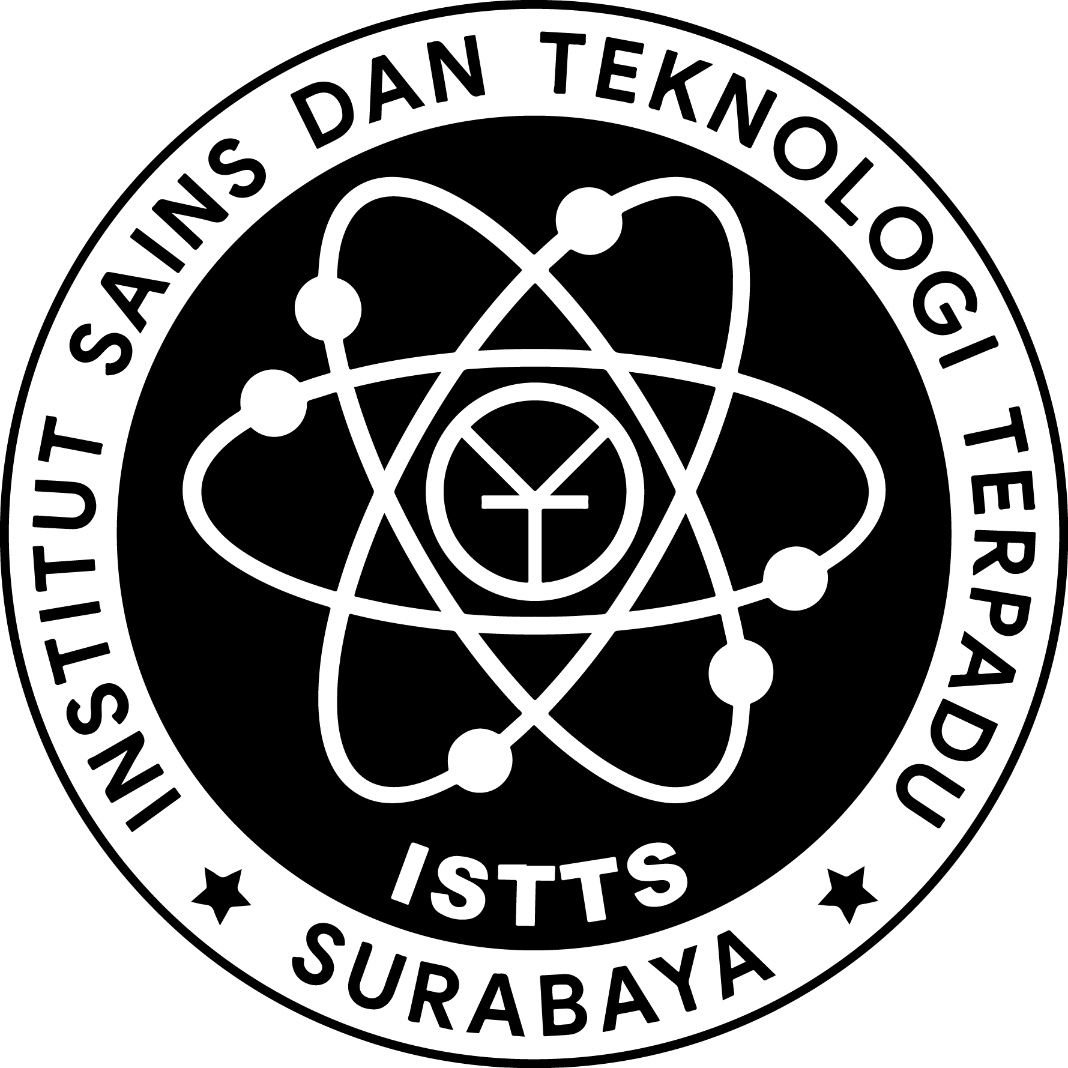

INSTITUT SAINS DAN TEKNOLOGI TERPADU SURABAYA
SURABAYA
2020

- CARA BERMAIN
Untuk memainkan game ini player harus mengumpulkan koin yang di dapat dari mengalahkan pasukan lawan. Koin yang didapat dapat digunakan untuk membeli tower. Pasukan ini di gunakan untuk mengalahkan pasukan lawan,mengancukan base lawan dan mengalahkan boss.
- TUJUAN GAME
  - Stage 1: Tujuan dari stage 1 adalah membeli 1 tower dan membunuh musuh lawan dalam jumlah yang telah di tentukan.
  - Stage 2: Tujuan dari stage 2 adalah mempertahankan base dari serangan lawan hingga waktu habis.
  - Stage 3: Tujuan dari stage 3 adalah mengalahkan Boss dan mempertahankan base,Stage 3 Selesai maka akan secara otomatis mengeluarkan ending screen.
- FITUR
  - Dalam game ini akan di buat modul berikut:
    - Boss
    - Membeli Tower
    - Ganti Stage
    - View Mission

